Plans de gestion des sites LIFE Elia

UG:UM209 - Circuit: 70.333: pylône 129 au 131
Nom complet de l'UG: VILLEROUX/HERBAIMONT/FORRIERES SNCB/ON 70KV LI

Action LIFE: Tourbière : 1 polygone(s) (0.22 ha)
Autres actions LIFE sous cette/ces portée(s): Prairie fleurie; Lisière; Mare

Commune(s): Tenneville

Triage(s) DNF concerné(s): La Converserie

Gestionnaire (+ Propriétaire):

Elia (Propr.: Commune De Bertogne)
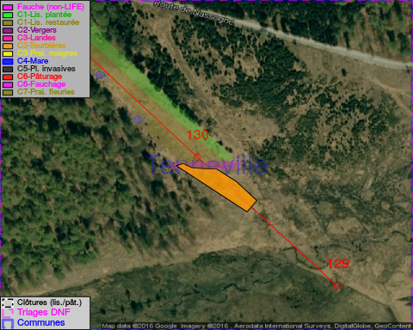

Objectif à long terme :

Maintien des landes humides et tourbières en habitat ouvert, qui sera assuré par un niveau hydrique élevé.

Tous les aménagements ont été terminés en November 2013

Détail par portée
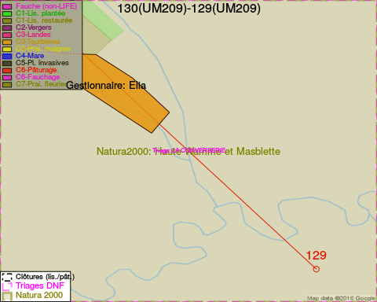
Adresse propriétaire:
- Commune De Bertogne : Bertogne 1 Bertogne
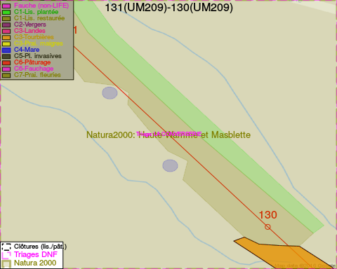
Adresse propriétaire:
- Commune De Bertogne : Bertogne 1 Bertogne

Document réalisé le 11/10/2016

